Дистанционное обучение по дополнительной общеразвивающей
программе « Мастерская чудес»

Внимание!
Все задания выполняются под строгим контролем взрослых (родителей) !

Группа 1,2,3 ( ПФДО)
Возраст детей- 7-10 лет
Тема занятия: Пластилинография
Задание 2 .
Открытка « Одуванчики»
Занятие рассчитано на 4 часа

Необходимые материалы :
- Пластилин;
- Цветной плотный картон- А4;
- Белый плотный картон;
- Ножницы, линейка, простой карандаш;
- Стеки, одноразовые ножи;
- Доска для лепки и раскатывания пластилина;
- Клей ПВА или любой другой для склеивания бумаги;

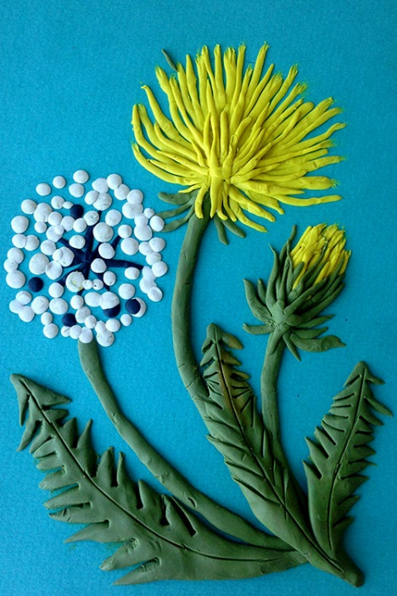

Итак, немного информации:
Пластилин — материал, который имеет неограниченные возможности применения в творчестве! Из него можно лепить не только всевозможные фигурки, но и выполнять различные панно, картины, фантазийные коллажи, и даже украшать им домашнюю утварь, например, цветочные горшки. Бусинки, семена растений и косточки от фруктов очень хорошо держатся на пластилине, которым покрыта поверхность вазочки или горшочка.
Приступаем к работе!
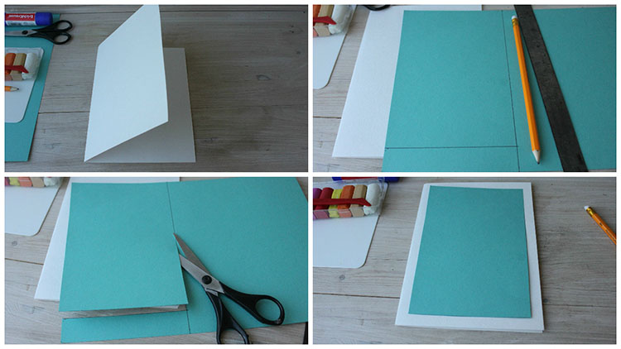
Для начала мы сгибаем пополам белый лист бумаги А-4 — это будет заготовка нашей будущей открытки, на которую мы наклеим готовую картинку.
Затем из цветного картона вырезаем основу, предварительно начертив простым карандашом и линейкой размеры, немного меньше, чем основа открытки. Пусть будет меньше по краям на 1-1,5 сантиметра, чтобы образовалась белая рамочка.
Цвет картона подбираем так, чтобы наш будущий одуванчик не потерялся на фоне. Можно взять голубой, синий, коричневый, фиолетовый и т.д.
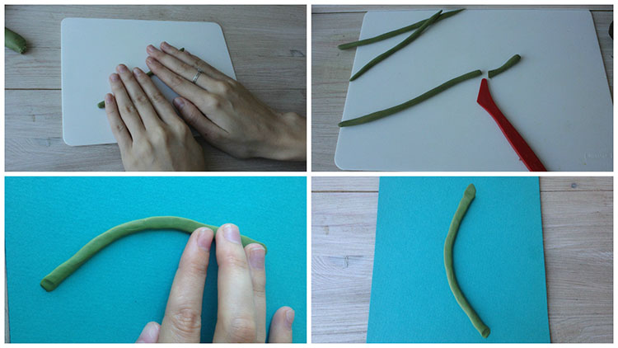
Скатываем из зеленого пластилина тонкий жгутик для стебля.
Жгутику придаём ту длину, которую вы задумали, отрезая стеком или ножичком лишнее.
Высота стебля должна быть такой, чтобы сверху поместился цветочек.
Накладываем жгутик на цветную картонную основу, придаём нужный изгиб стеблю. Затем придавливаем пальцами или ладошкой к картону так, чтобы стебелёк прочно прикрепился.
Затем из жёлтого пластилина крутим более тонкие жгутики для выполнения цветка.
Жгутики нарезаем стеком сначала на одинаковые отрезки, которые будут задавать основную длину лепестков и несколько коротких нижних.
Можно простым карандашом нарисовать форму цветка( овал или кружочек). Нарисовать нужно тонкой, еле заметной линией.
Лепесточки накладываем на верхнюю часть стебелька веером в несколько слоёв.
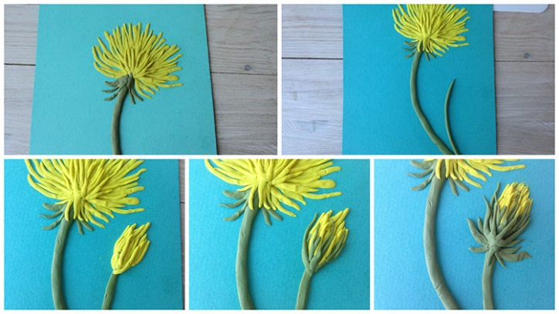
Чашелистики из зеленого пластилина накладываем у основания лепестков, заранее отогнув их вниз.
Остаётся прикрепить только более короткие лепестки, чтобы придать объём и форму слегка растрепанного от ветра цветка.
Следующий цветочек можно выполнить в виде нераспустившегося бутона.
Сделав жёлтые лепесточки в виде пучка зауженного кверху.
А зеленые чашелистики накладываем так, чтобы лепестки находились внутри них.
И третий цветок мы выполним в виде пушистой белой головки, пушинки которой вот-вот разлетятся.
Скатываем маленькие шарики из белого и черного пластилина.
Прикрепляем их надавливанием так, чтобы они превратились в плоские лепёшечки, кружочки.
В середине мы прикрепляем тонкие жгутики из черного пластилина.
Это будут ножки наших белых пушинок. Добавляем к белым шарикам черные, чтобы придать текстуру цветку.
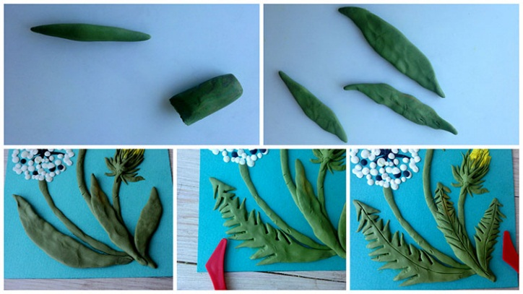
Для листиков мы используем зелёный пластилин и скатываем его в длинный , утолщенный посередине и утонченный к кончикам жгутик.
Жгутик нужно сплющить на дощечке пальцами или ладошкой так, чтобы получился листочек.
Заготавливаем таким образом 2 — 3 листочка разной длинны и прикрепляем их к основанию стебля снизу. Затем стекой делаем надрезы сверху вниз, придавая форму листочку, какой она должна быть у одуванчика.
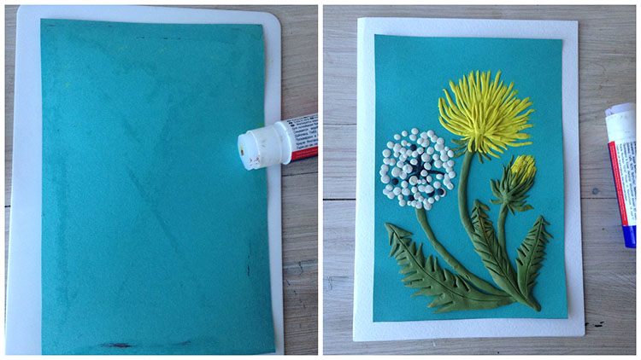
Готовую работу мы смазываем с обратной стороны картинки клеем для бумаги.
Приклеиваем на белую заготовку так, чтобы у нас осталось равное расстояние по краям. Аккуратно придавливаем края пальцами, чтобы работа плотно приклеилась.
Открытка готова! Вот вы и узнали как сделать подарок из материалов, которые присутствуют почти в каждом доме, где есть дети!

Такая открытка станет хорошим подарком! Ведь она будет сделана своими руками, что придаст ей ещё большей ценности, так как в неё вложена душа.
Приятного вам времяпрепровождения в кругу семьи за нескучным занятием! Творческих успехов !
Дистанционное обучение по дополнительной общеразвивающей
программе « Маленькие волшебники»

Внимание!
Все задания выполняются под строгим контролем взрослых (родителей) !

Группа 4,5,6 (ПФДО)
Возраст детей: 5-7 лет
Тема занятия: Пластилинография
Задание 3
« Пасхальное чудо»
Занятие рассчитано на 2 часа

Необходимые материалы:
- Белый ил цветной картон;
- Пластилин;
- Стеки;
- Ножницы;
- Емкость с водой;
- Бумажные салфетки;
- Бисер, пайетки, бусины.

Приступаем к работе!
- Выбираем любой понравившийся шаблон по ссылке: tridevici.com>shablon-pashalnyh-yaits/, или Leqkovmeste.ru

2. Вырезаем яйцо необходимого размера и наклеиваем на картон.
3.Аккуратно размазываем пластилин по поверхности яйца тонким слоем.
4. Хорошо промазываем пластилином яйцо по контуру;
5.Наносим рисунок скатывая пластилин в шарики, спиральки, и т. д.
6.Для оформления рисунка делаем надрезы и узоры стекой, используем бисер, пайетки, мелкие бусины.
Готовые яйца можно оформить в виде композиции, наклеивая их в определенном количестве на плотный картон . Можно разместить их в корзине. Проявите творческую фантазию, ребята!
Удачи!

